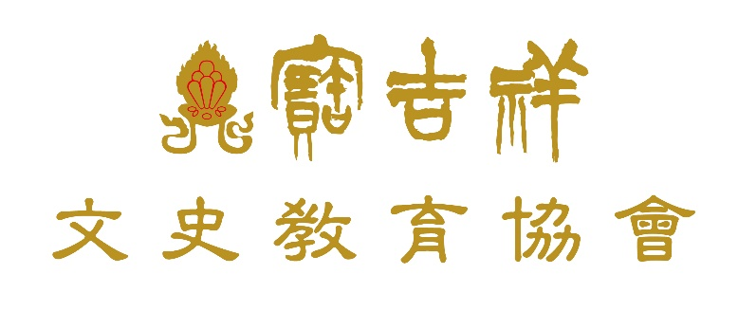

《千家詩》朗讀成果發表營 家長同意書

茲同意 參加寶吉祥文史教育協會辦理之
「《千家詩》朗讀成果發表營」

日期：□第一梯次：2022年1月25日(二) 09:30~12:00
□第二梯次：2022年1月25日(二) 14:00~16:30

※立同意書人(家長/監護人)： (簽章)
※家長緊急聯絡電話：

中 華 民 國 年 月 日

